經濟部中小及新創企業署

2026年臺灣女性創業學院
徵選簡章

主辦單位：經濟部中小及新創企業署
執行單位：財團法人中山管理教育基金會
- 緣起與目的
為發掘具備國際競爭力的女性企業，115 年度經濟部中小及新創企業署持續推動「臺灣女性創業學院」，旨在輔導女性創業家運用科技應用優化商業決策，驅動海外市場規模化。本計畫整合政府與國際組織資源，徵選具備全球拓展潛力之女性創業家，協助其優化商業模式，藉以達成「創業資金取得」及「國際市場開拓」目標。
本年度透過女性創業學院三日培訓營、一對一業師深度輔導、募資商機媒合及國際資源鏈結等機制，協助學員達成以下目標：
- 科技領航與商模精進：運用AI 工具促進管理升級，優化核心商模以精準對接全球市場動態。
- 強化募資力與國際鏈結：精準展現企業的規模化潛力，對接國際資本市場及戰略合作夥伴。
- 加速全球市場布局與營運：運用數位平台與科技工具降低跨境經營障礙，提升跨國營運效率與市場滲透率。
- 計畫執行架構與核心內容
臺灣女性創業學院培訓營以國際市場開拓與募資為核心，融合高強度實戰演練、客製化業師輔導及飛雁菁英網絡資源，協助女性創業家優化商模、強化 Pitch 技巧，並透過創辦人戰略會議提供決策洞見，加速企業規模化與全球競爭力。
  - 本年度臺灣女性創業學院以「開拓國際市場、取得創業資金」為核心主軸，遴選至少 30 家具備國際拓展潛力的成長擴張期女性新創企業，提供為期6個月的系統性深度輔導，協助企業加速規模化發展。
  - 分階段執行機制
- 第1階段（5月）—需求對焦與精準定錨
      - 需求問卷調查：透過學員需求訪談會議結合問卷調查了解企業現況、成長痛點及國際拓展資源需求。依據綜合評估結果進行精準分組，凝聚共識的同時，為後續客製化輔導機制定錨方向。
      - 數位前導課程：培訓營開課前，透過「中小企業網路大學校」平台觀看與創業相關之線上課程，強化創業基礎知識與核心能力。
- 第2階段（6-7月）—高強度培訓與實戰演練
      - 3天「臺灣女性創業學院培訓營」：透過密集深度課程結合互動式工作坊，涵蓋商模優化、品牌定位、財務估值、組織管理及國際拓展策略等，並以小組討論及工作坊實作方式，協助學員即時進行企業初步驗證、調整與優化。
      - Pitch 進階實戰演練：專注募資簡報的精煉與迭代，導入投資人視角與市場規模邏輯，透過多次模擬Pitch、業師即時指導及同儕互評，反覆打磨商業敘事與呈現方式，讓Pitch產出持續收斂與提升。
      - 實務傳承與持續優化對話：邀請歷屆學友及飛雁菁英獎姐妹擔任經驗分享講師，實踐「大雁帶小雁」精神。學員可就商業模式、Pitch內容、國際策略等議題，與菁英姐妹討論、調整與驗證，快速建立國際視野與競爭力。
- 第3階段（7-10月）—客製化輔導與決策優化
延續第2階初步成果，本階段提供更深度、個人化的落地支持，依據學員前階段調整的商業模式與募資方向，精準配對業師與策略小組，針對國際化、募資、組織等關鍵議題，給予可立即執行的建議與決策優化，協助女性創業家穩健邁向下一成長階段。
      - 每家3次一對一業師輔導：依企業階段與需求精準配對專業業師，針對國際化、募資及組織等議題提供可執行之落地建議。
      - 創辦人戰略會議：由資深業師及成功創業家組成策略小組，協助女性創業家檢視經營盲點，並提供高階經營與策略決策建議。
- 第4階段（10-11月）—資源鏈結與成果展現
      - 商業投資媒合交流活動：引薦政府資源及飛雁菁英獎企業網絡，提供市場驗證與策略鏈結機會；並邀請國內外知名創投協助資本對接，精準鏈結國際資源，驅動企業規模化成長動能。
      - Demo Day 成果發表暨結業式：學員以 Pitch 形式向投資人及產業先進展示輔導成果，表現優異者將優先獲得國際資源引薦。
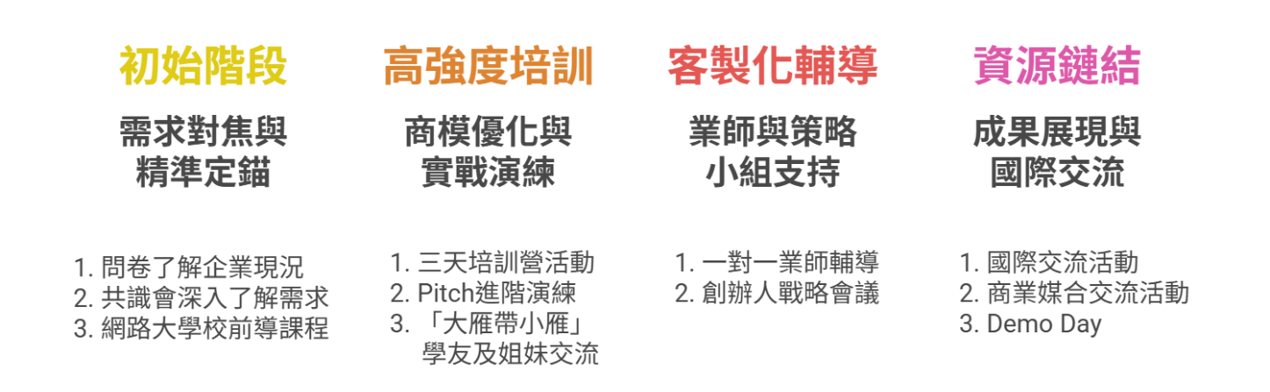
圖1- 115年度臺灣女性創業學院培訓機制

圖 2 -115年度臺灣女性創業學院培訓時程 (暫定)
- 學員結業資格
入選之學員須完成以下培訓活動，方可取得結業資格：
  - 須完成至少30小時培訓，包含線上課程、培訓營及相關活動：
  - 於115年10月23日前完成「中小企業網路大學校」平台完成與創業相關之課程至少3小時，並提交完課證明。
※建議線上課程：「女性創業專區」及「創業基礎先修」主題專區課程，課程清單詳如附件4。
  - 學員需求訪談會議。
  - 三天培訓營（依主辦單位規定之培訓營請假辦法辦理請假者，視為完成參與培訓。請假辦法將另行公告。）
  - Pitch進階演練課程。
  - 商業媒合或投資媒合活動。
  - 創辦人戰略會議。
  - 完成3次一對一業師輔導。
- 徵選名額
至少30名女性創業家，並得備取若干名，實際錄取名額依評選委員會議決議及公告結果為準。
- 報名資格
  - 每家企業推派一名女性代表參與徵選，並須符合以下資格：
- 徵選企業應為依公司法設立的本國公司，並符合中小企業認定標準，且應至少有1名以上全職人力（不含創辦人或共同創辦人）。
- 徵選企業須為成立8年內之新創企業，成立時間為107年3月31日(含)後設立。
- 領域聚焦於科技應用領域，或具技術/商業模式創新之企業（例如：AI人工智慧應用、金融科技、醫療健康科技、綠色永續科技、教育科技、智慧農業科技等）。
- 徵選代表須為企業負責人、共同創辦人或董事，若非以上職稱但位於高階領導階層（如執行長、營運長等）且具有實質決策權者，需檢附由企業出示的聲明書以證明之，每家公司僅限1名代表參與。
  - 凡有下列情事之一者，不符申請資格：
- 申請企業及其轉委託單位涉及陸資投資（依經濟部公告之陸資來臺投資事業名錄為準）。
- 企業狀態為解散、撤銷、停業或歇業。
- 曾參與並完成「臺灣女性創業學院」培訓課程之結業學友。
- 企業或負責人最近三年內有欠繳應納稅捐、金融犯罪判決確定，或有嚴重違反環保、勞工、食品安全或身心障礙權益保障法且情節重大者。
- 五年內曾執行政府計畫有重大違約紀錄，或因執行政府計畫受停權處分且期間尚未屆滿者。

- 報名資訊
  - 報名時間：即日起至115年4月8日(星期三)下午5時截止。
  - 報名方式：
步驟一：線上填寫報名資料表
網址： https://forms.gle/ZuxhWcoaMu8sX76S8。
步驟二：備妥應繳交之文件及資料（如下第3點說明），並電郵至startup@sysme.org.tw，郵件主旨請註明：115年度臺灣女性創業學院_<徵選代表人姓名>；<企業中文名稱>。如因檔案過大而無法傳送，請將文件與資料上傳至雲端空間後，電郵雲端空間之連結。
  - 應繳交之文件與資料：
      - 公司登記之證明文件。
      - 聘僱相關證明資料，證明文件包含但不限於勞健保投保紀錄、2025年12月、2026年1月薪資給付證明等，或由企業出示加蓋公司大小章的公司人力聲明文件。
      - 申請者應提交15頁以內簡報（封面與封底不計），格式不限，並至少涵蓋以下審查指標：
        - 企業基本概況與經營團隊能力：公司簡介、團隊背景、核心成員經歷與分工。
        - 市場競爭力與發展潛力：市場定位、競爭優勢、商業模式及成長動能與未來規劃。
        - 國際市場發展潛力：國際化策略、目標市場分析與拓展計畫。
        - 科技應用能力：創新技術、核心科技/專利，以及應用於產品或服務的具體說明。
        - 財務指標：目前財務狀況（如營收、獲利、資金需求）與未來預測或估值。
        - 加分項目：女性領導力展現、社會影響力、永續發展貢獻或其他特殊優勢。
※請參考本簡章「第四點的詳細審查指標」，或「附件3」的建議格式。
      - 加分佐證文件（無則免附），包含國內外競賽、加速器和國際活動等獲獎之報章雜誌等相關證明文件。
      - 聲明切結書：請使用簡章之附件1格式，並由企業參選代表人簽名。
      - 蒐集個人資料告知事項暨個人資料提供同意書：請使用簡章之附件2格式，由企業參選代表人簽名。
      - 徵選企業Logo：請提供JPG或PNG檔，檔案不得超過100KB。
  - 審查指標
評審指標 | 評審項目 | 評分比重
企業基本概況與  經營團隊能力 | - 企業背景、規模、產品與服務介紹及營運概況。  - 徵選企業代表及經營團隊的背景與優勢。  - 參與徵選動機及目的。 | 20%
企業市場競爭力與發展潛力 | - 產品、服務及商業模式的創新性與完整度。  - 企業競爭優勢，包含與競爭對手的區別、品牌經營、技術或是專利等企業已具備的競爭優勢。  - 市場拓展現況及未來拓展規劃與策略。  - 企業短中長期規劃，包括業務目標執行能力評估，短中長期發展或增資規劃，投資報酬與預估收益。 | 30%
國際市場發展潛力 | - 海外拓展現況與未來三年規劃。  - 海外拓展潛力，包含市場發展評估、驗證結果及競爭分析等。 | 20%
科技應用能力 | - 科技／數位應用成熟度與創新性：核心技術、關鍵數位工具、自有數據或智慧系統之建置與實際應用情形，包含技術之創新程度、差異化，以及其對產品／服務價值提升、營運效率改善及產業發展所產生之具體效益。  - 商業化執行力與實績：技術成果之商業化推動能力與實際績效，包括專利布局完整性、專業或法規認證進度（如 TFDA、FDA、CE 等），以及技術成功轉化為市場應用、營收或合作案例之具體佐證。  - 規模化發展能力與全球擴張潛力：產品或服務之標準化程度、可複製與可擴充性，第三方驗證或公信力報告，進軍國際市場與長期成長之可行性。 | 20%
財務指標 | 營運成果(含營收、毛利、淨利，包含國內外營收占比)、財務規劃(含融資規劃)及財務風險評估。 | 10%
加分項目 | 加分佐證文件（無則免附），包含國內外競賽、加速器和國際活動等獲獎之報章雜誌等相關證明。 | 10%
合計 |  | 100%+10%
  - 報名簡章與相關附件格式下載連結：https://feiyan.pse.is/applicationfiles。
  - 請依簡章規定及系統指示完成報名，如有報名資格不符規定、逾時、文件提供不齊全、輸入不完整或與事實不符之處，以致影響評選作業，概由申請者自行負責。

書面審查及共識會會
徵選公告
徵選報名
報名補件 & 資格審查

面試及決審
公布名單

公告後-4/8 4/8-4/17 4/20-4/27 5/4-5/8 5/13-5/15
(擇日辦理) (擇日辦理) (擇日辦理)
圖 3 - 115年度臺灣女性創業學院徵選時程
※以上徵選時程，得視執行情形彈性調整，並另行通知。
- 審查方式及評分指標
  - 資格審查：由工作小組依報名時繳交之文件進行基本資料審核，缺件者應於4月17日(星期五) 12時前以電郵方式補繳缺件資料，補件繳交電郵信箱：startup@sysme.org.tw。未完成補件者，視同資格不符。
  - 書審與面試：由評審團隊依企業報名文件進行書面審查，通過書面審查之申請者，應參與面試審查，通過面試者入選為本年度之臺灣女性創業學院學員。
- 徵選學員之權利與義務
  - 通過臺灣女性創業學院徵選的企業及學員，應遵守本學院之相關規定，並提供結業後3年內公司的營運發展概況，及配合工作團隊進行後續追蹤與研究訪談。
  - 入選臺灣女性創業學院之企業若經查證有違反本簡章規定，以及不實陳述或涉及不法事實，致影響主、承辦單位聲譽者，得撤銷其相關權利。
  - 學員於培訓期間所參與活動之相關文字、影音、圖像照片等文件，均無償提供，且臺灣女性創業學院可使用學員個人發展歷程、創業歷程或其他相關成果文件、資料，進行後續女性創業推廣及宣傳事宜。
  - 入選臺灣女性創業學院學員同意授權前述所提供資料，並應配合參與本學院各項成果發表、展示、宣傳、分享會等活動，以及同意配合參與本學院推舉之各項國內與國際相關競賽或交流活動。
  - 如於臺灣女性創業學院培訓期間提出放棄資格者，須出示放棄聲明，以示證明。
- 聯繫窗口
臺灣女性創業學院工作小組
洽詢電話：(07) 332-1068 分機 24 徐小姐、分機21 郭小姐
傳 真：(07) 332-3129
聯絡信箱：startup@sysme.org.tw
【附件1】
經濟部中小及新創企業署
115年度臺灣女性創業學院－企業及徵選企業代表
聲明切結書
本人 ，參選「115年度臺灣女性創業學院」，對下列事項已充分瞭解，並承諾遵守相關規範：
- 本人及所設立之企業絕無侵犯他人專利、著作權等智慧財產權，相關申請文件及法定文件亦無任何抄襲、變造、填寫不實等情事。若經查證有違反規定或不實陳述者，或有違反法令或其他爭議事件，以致影響社會安全及本計畫形象者，同意退出115年度臺灣女性創業學院，且無條件放棄資格，並願負相關法律責任。
- 本人將配合完成徵選簡章第參項所載之結業資格
- 本人願遵守「經濟部中小及新創企業署 115年度臺灣女性創業學院徵選簡章」及核准時所為之附款規定。如有虛偽或隱匿，願受法律制裁。如核准後發現申請書件填報不實，主管單位得廢止或撤銷資格。
- 參加本學院之企業應遵守所有相關規定，並於結業後提供公司營運發展概況。此外，入選學員應配合本學院工作團隊進行後續追蹤及相關研究訪談，以協助計畫評估與成效分析。
- 本人願意配合後續追蹤與蒐集編製相關文宣品之義務，並同意執行單位使用企業產品及服務資訊，供後續行銷、計畫推廣及媒體曝光之使用。
- 徵選學員送審資料概不退件，由本學院工作團隊統一保存。
此致
經濟部中小及新創企業署
財團法人中山管理教育基金會
徵選企業代表人簽章：_______________________
中華民國 115 年 月 日

【附件2】
蒐集個人資料告知事項暨個人資料提供同意書
- 主辦單位經濟部中小及新創企業署，及執行單位財團法人中山管理教育基金會（以下簡稱本會），依計畫需要取得貴公司及您的個人資料，並依個人資料保護法及相關法令規定，蒐集、處理及利用您個人資料。
- 需要提供以下個人資料：姓名、出生年月日、國民身分證統一編號、聯絡方式（包括但不限於電話號碼、E-MAIL或居住地址）或其他得以直接或間接識別您個人之資料。
- 您同意本會以您所提供的個人資料確認您的身份、與您進行聯絡，以及其他隱私權保護政策規範之使用方式。
- 您可依個人資料保護法，就您的個人資料向本會：
(1)請求查詢或閱覽、(2)製給複製本、(3)請求補充或更正、(4)請求停止蒐集、處理及利用或(5)請求刪除。但因本會執行職務或業務所必需者，本會得拒絕之。
- 若您所提供之個人資料，經檢舉或本會發現不足以確認您的身分真實性或其他個人資料冒用、盜用、資料不實等情形，本會有權停止提供對您的服務，若有不便之處敬請見諒。
- 您瞭解此一同意符合個人資料保護法及相關法規之要求，具有書面同意本會蒐集、處理及利用您個人資料之效果。
- 我已閱讀並且接受上述同意書內容
徵選企業代表人簽章：_________________________
中華民國 115 年 月 日

【附件3】
建議簡報格式
      - 參與徵選企業使用的簡報格式不受限於本簡章所提供的建議格式。
      - 建議簡報格式如下，檔案請至https://feiyan.pse.is/applicationfiles下載。
首頁  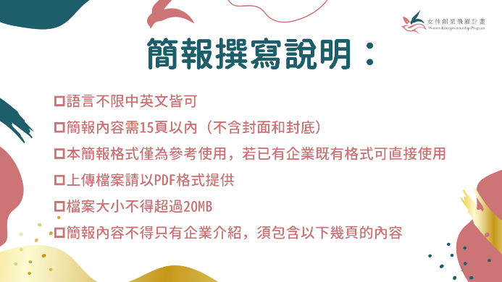 | 1.  
2.  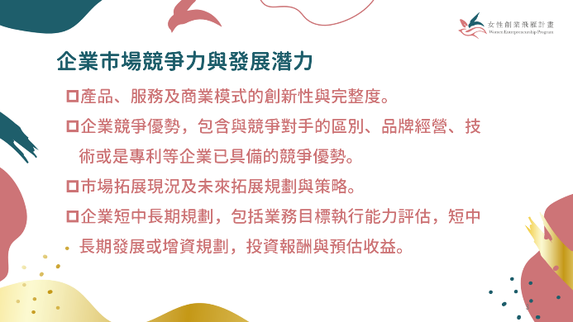 | 3.  
4.   | 5.  
6.
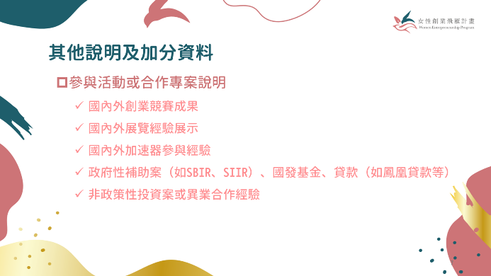

【附件4】
「中小企業網路大學校」建議課程清單
申請人應於培訓營115年10月23日前，至「中小企業網路大學校」平台完成創業相關課程累計至少 3 小時，並檢附完課證明文件。相關規定如下：
      - 優先參考「中小企業網路大學校」（https://www.smelearning.org.tw/）之「女性創業專區」及「創業基礎先修」主題專區課程（參考清單如下表）。
      - 完課時數之計算以該平台核發之證明為據。若遇課程下架或時數異動，申請人須自行調整修課組合，確保提交之證明總時數符合本計畫規定。
      - 執行單位保有對課程類別認定及時數核算之最終解釋權與裁量權。
項目 | 課程  主題 | 課程名稱 | 課程業師 | 時數  (小時)
 | 女創  經驗談 | Women’s talk 國外市場與通路  交流會-東南亞市場 | 若文餐飲事業群  楊家勳 總經理 | 0.3
 | 女創  經驗談 | Women’s talk 國外市場與通路  交流會-英國市場 | 漢典食品股份有限公司  鍾紀銘 董事長 | 0.2
 | 女創  經驗談 | 人脈 × 資源：擴展企業格局的  關鍵戰略 | 識富天使會  陳怡蓉 執行長暨聯合創始人 | 0.3
 | 女創  經驗談 | 用科技打破溝通的疆界 | 卡訊電子股份有限公司  吳珮蓉 董事長 | 0.3
 | 女創  經驗談 | 女力分享 女力再創業俗女村-  活化地方特色，建構地方品牌 | 地球村食品科技股份有限公司  吳翊榛 執行長 | 0.5
 | 女創  經驗談 | 女力分享-母親節特輯  SUPER MAMA 我在當媽時創業 | - 維喆禮坊股份有限公司  (唐舖子) / 葉安淇 總經理  - 恆崇企業股份有限公司  張繼華 董事長 | 0.4
 | 女創  經驗談 | 女性創業沙龍 她世代來臨  女企業家的成功關鍵 | - Food panda / 周宜潔 行銷總監  - 聯寶電子股份有限公司  譚明珠 董事長  - 彥星傳播事業有限公司  劉安立 創辦人 | 1.3
 | 女力數位行銷 | 女性創業沙龍 行銷5.0時代  解密MarTech數位經濟浪潮 | - 台灣微軟  陳慧蓉 首席營運長  - 程澈科技有限公司  王芳綉 共同創辦人  - 豐趣科技 / 裘以嘉 總經理 | 1.3
 | 女力數位行銷 | 女性創業沙龍 數位行銷必勝  搶攻消費者『心』佔率 | - 創業家集團  張雅絜 總經理特助(前行銷長)  - 慕渴股份有限公司(鮮乳坊)  林曉灣 共同創辦人暨人才長 | 1.0
 | 女力數位行銷 | 數位基礎課程 Google 廣告服務與趨勢 | ADhub經緯廣告股份有限公司 | 1.2
 | 女力數位行銷 | Google多媒體廣告與頻道建置 | ADhub經緯廣告股份有限公司 | 1.5
 | 女力數位行銷 | Google關鍵字應用情境 | ADhub經緯廣告股份有限公司 | 2.3
 | 女力數位行銷 | LINE行銷策略與廣告說明 | LINE官方授權講師 | 2.2
 | 創業基礎先修 | 商業模式創新三部曲-創新與創業：商業模式創新首部曲 | 東吳大學EMBA / 歐素華副教授 | 1.0
 | 創業基礎先修 | 商業模式創新三部曲-複合商模演化虛實複合、跨域複合 | 東吳大學EMBA / 歐素華副教授 | 1.0
 | 創業基礎先修 | 商業模式創新三部曲-永續商機 | 東吳大學EMBA / 歐素華副教授 | 1.0

